RIWAYAT HIDUP
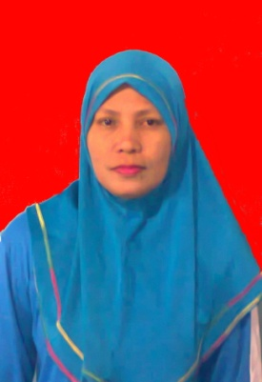
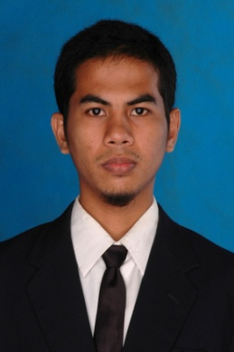
Najjemah, Lahir tepatnya pada tanggal 7 Maret 1973 di Bantaeng, Kabupaten Bantaeng. Merupakan anak ketiga dari 4 bersaudara, buah hati dari pasangan Muda’ dan Baranan. Pendidikan formal dimulai dari SD Inpres Kaloling tamat pada tahun 1991, pada tahun yang sama penulis melanjutkan pendidikan ke Madrasah Tsanawiyah DDI Kaloling dan tamat pada tahun 1994. Pada tahun 1998 penulis melanjutkan pendidikan ke Madrasah Aliyah Bayorang dan tamat pada tahun 1997. Pada tahun 2004 penulis lanjut di perguruan tinggi STAI Al-Gazali Bulukumba lulus pada tahun 2006 dengan gelar Diploma II, kemudian penulis lanjutkan pendidikan Strata Satu (S.1) di Universitas Negeri Makassar pada tahun 2010 pada Fakultas Pendidikan dengan Program Studi Pendidikan Pendidikan Guru Anak Usia Dini.

